Меню для новогоднего корпоратива

Холодные закуски
Мясное ассорти (3 вида) - 50 г
Сырное ассорти (4 вида) - 50 г
Овощное ассорти (томаты, свежий огурец, перец болгарский, зелень) - 60 г

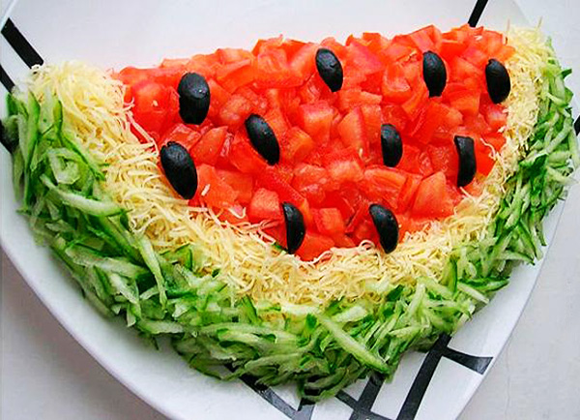
Салаты (при заказе меню выберите 3 салата)
Салат "Арбузик" (куриное филе, маслины,
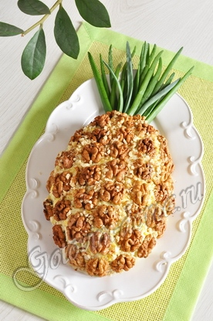
сыр, огурец, томаты, майонез) - 100 г

Салат "Ананас"(картофель, ветчина, ананасы,
яйцо, лук, орехи грецкие, майонез) - 100 г
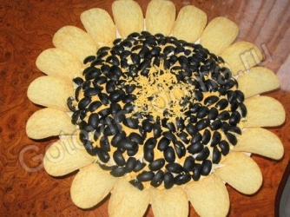
Салат "Подсолнух"(грудка куриная,
шампиньоны, сыр, яйцо, маслины, чипсы,
майонез) - 100 г

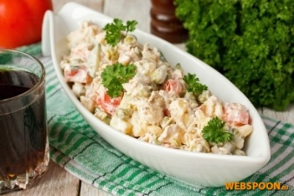
Салат "Столичный" (куриная грудка,
картофель, морковь, огурец, горошек
зеленый, яйцо, майонез) - 100 г

Основное блюдо
Куриная грудка в сырной корочке + картофель по-деревенски - 200/150 г

Фрукты
Ассорти (мандарины, виноград, яблоки, груши) - 250 г

Хлеб

